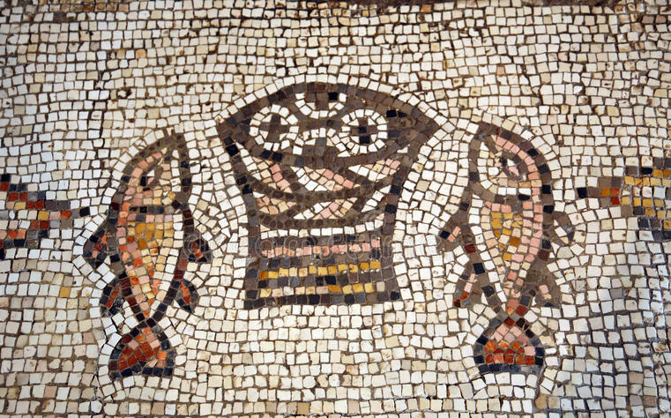
Le vrai pain pour la vie du monde
(St Jean 6 51-58)

Paroles surprenantes ?

Petit rappel historique : La ville de Capharnaüm était un peu le Monaco de l’époque, le point de contact entre le monde païen et les juifs. Ce sont donc des gens qui sont habitués à des excentricités. Mais là, ils ont affaires à un hurluberlu qui prône le cannibalisme.

Prises au pied de la lettre, ces paroles aux aspects cannibales peuvent dérouter. En déceler la dimension symbolique, c’est surtout réaliser la complexité du Christ. C’est en se nourrissant de ce qu’il a d’humain (son corps, son sang) que nous sommes sauvés par sa dimension divine. Jésus montre ainsi une fois de plus que Dieu est profondément lié à nous, et que lui (Jésus) est le pont qui nous relie à Dieu !
« Je suis le pain vivant » dit Jésus. Un bel exemple d’oxymore puisque le pain est quelque chose d’inanimé qu’en peinture on appellerait d’ailleurs « nature morte ».
Un oxymore est utilisé en général pour surprendre les auditeurs. Surtout quand Jésus les invite à manger ce pain. «Celui qui mangera de ce pain vivra pour l’éternité. »
Effectivement, les auditeurs (les juifs) sont surpris. Quelle expression péjorative utilisent-ils pour parler de Jésus : « celui-là... » ! Il est vrai qu’ils sont un peu restés au degré zéro du message de Jésus. C’est classique, quand on n’a pas compris un message ou qu’on veut le dévaloriser, d’en dévaloriser son auteur.
« Celui-là » leur répond : c’est bien simple, ce n’est pas dur, soit vous aurez la vie, soit vous n’aurez pas la vie. Si j’étais placé devant un tel choix, je crois que je choisirais d’avoir la vie

Eucharistie, confinement et approfondissement
L’absence d’Eucharistie depuis le 10 mars a engendré des réactions diverses : « Cela ne m’a pas manqué » ou « Ne pas communier ne m’a pas du tout manqué ». Pour moi c’était un peu les deux. Mais en tout cas cela m’a poussé à remettre à plat le sens pour moi de ce sacrement de l’Eucharistie sous ses deux aspects : vivre de Jésus-Christ et vivre un repas communautaire.
Vivre de Jésus-Christ comme nourriture, force pour vivre, présence intérieure. C’est bien sûr recevoir le pain eucharistique, « Manger le corps et boire le sang du Christ » mais aussi plus que cela c’est demeurer en Jésus-Christ comme il demeure en moi.
Ce temps a aussi permis, après deux mois et demi, de goûter davantage le bonheur de recevoir ce pain au cours de la célébration eucharistique dans l’église de Sully. C’est le sens communautaire de ce moment qui m’a marqué. C’était toute une équipe ecclésiale qui nous accueillait et cela avait un sens très fort : pain du voyage et repas fraternel. Vie de Dieu reçue mais comme au dernier repas de la Cène et au lavement de pieds, tendresse des uns à l’égard des autres.
Pendant le confinement, j’ai pu réfléchir au sens que prend l’Eucharistie pour moi. J’ai eu de la chance : certains samedis on me l’a apportée chez moi. Ce confinement m’a permis de prier tous les jours, de mettre Dieu à la première place. C’est primordial pour moi. Il est avec moi. Jésus est en moi et moi en Lui.

La Cène est un repas d’adieu dans un contexte affectif. La dernière fois qu’on est ensemble on se dit des choses importantes. On est proche les uns des autres. Jésus a transmis quelque chose d’important : le lavement des pieds.
Le confinement nous a sevrés de la partie communautaire de l’Eucharistie. Devant la télé on ne sent pas cette chaleur…

Un message important

Jean, comme chaque fois que quelque chose est important, répète et conjugue la phrase à de multiples reprises et sous des modes différents :
– Vous n’aurez pas en vous la vie
– Celui-là a la vie éternelle
– Il demeure en moi et moi en lui
– Il vivra par moi
– Il vivra pour l’éternité
Cela déroute un peu parfois, mais cette insistance est le signe d’un message important. À la fin de la lecture, on peut se dire : « le message est bien passé ! »

Pour la vie de chaque jour

Pour moi l’Eucharistie fait partie de l’essentiel dont j’ai besoin. C’est un guide, une corde pour avancer sur le bon chemin. Cela aide aussi mon discernement. Je sais qu’Il guide ma vie. L’Eucharistie m’est nécessaire pour vivre la vie de chaque jour.

J’aime regarder Jésus qui prend des moments d’intimité avec son Père avant et après les moments forts de sa vie sur terre.

« Je m’attache à Jésus-Christ » pour toujours était le moment solennel de mon engagement devant l’Eglise le jour de ma profession de foi.

Celui qui mangera de ce pain vivra pour l’éternité.

La ‘vie éternelle » prend sa source dans l’union avec le Christ, union qui se vit dès aujourd’hui. Notre baptême en est l’initiateur. Cette union a besoin d’être nourrie, comme toute relation :
- Par le partage de la Parole. Jésus est le Verbe de Dieu.
- Par le partage du pain eucharistique : Son corps c’est Sa vie qu’Il nous donne.
- Je savoure le don de Sa vie : je demeure en Sa présence. Jésus m’aime et j’essaie de L’aimer. Demeurer en Dieu… c’est vivre de la vie éternelle déjà aujourd’hui. Pour moi, demeurer en Lui c’est savourer Sa présence. Jésus se donne. Je me donne en partageant ce qui fait ma vie.
Nous communions aussi à sa mission. Je participe à sa mission.

